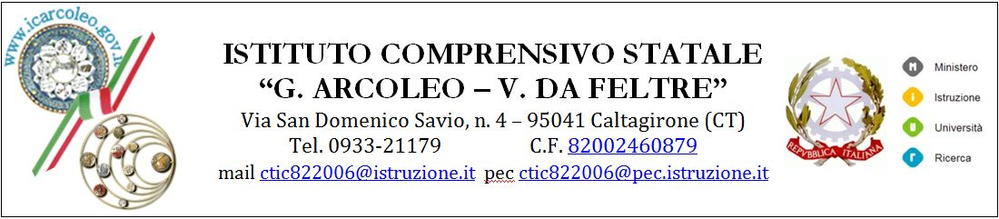

ALLEGATO 2B
Informativa ai sensi del D.Lgs. n.196/2003 e del Regolamento Europeo 679/2016, per il trattamento dei dati personali dei fornitori

Ai sensi e per gli effetti dell’art. 13 D.lgs. n.196/2003 e dell’art 13 Reg. UE 679/2016 “GDPR”, la informiamo di quanto segue circa il trattamento dei dati personali dei fornitori di questa istituzione scolastica

Il Titolare del trattamento è: ISTITUTO COMPRENSIVO “G. ARCOLEO – V. DA FELTRE”, Via San Domenico Savio, n. 4 95041 Caltagirone (CT) tel: 0933-21179 - E-Mail: ctic822006@istruzione.it – PEC: ctic822006@pec.istruzione.it, rappresentata dal Dirigente scolastico pro tempore Antonina Satariano;

I suoi dati saranno trattati esclusivamente da personale autorizzato dal Titolare, secondo quanto previsto dalle disposizioni vigenti e nel rispetto del principio di stretta indispensabilità dei trattamenti

Finalità del trattamento e fondamento di liceità

Il trattamento dei suoi dati personali avrà le seguenti finalità:
1. predisposizione e comunicazioni informative precontrattuali e istruttorie rispetto alla stipula del contratto;
2. esecuzione del contratto e conseguente gestione amministrativa e contabile;
3. adempimento di obblighi derivanti da leggi, contratti, regolamenti in materia di igiene e sicurezza del lavoro, in materia fiscale, in materia assicurativa;
4. gestione del contenzioso (es. inadempimenti contrattuali, controversie giudiziarie)
Il conferimento dei dati richiesti per le finalità da 1 a 4 è indispensabile a questa Istituzione Scolastica per l'assolvimento dei suoi obblighi istituzionali e contrattuali, il trattamento non è quindi soggetto a consenso ed il mancato conferimento dei dati potrebbe compromettere gli adempimenti contrattuali.

Periodo di conservazione
I dati personali raccolti per le finalità 1-4 saranno conservati per tutta la durata del rapporto contrattuale e comunque per il periodo imposto dalle vigenti disposizioni in materia civilistica e fiscale.

Riferimenti per la protezione dei dati
Titolare del Trattamento dei dati personali è la scuola stessa, che ha personalità giuridica autonoma ed è legalmente rappresentata dal dirigente scolastico: prof..ssa Antonina Satariano.

Responsabile della protezione dei dati: ing. Renato Narcisi, del quale si riportano di seguito i riferimenti di contatto: Tel. 095.8996123, Pec: renato.narcisi@arubapec.it

La persona, referente interno per il trattamento, cui potrete rivolgervi per far valere i diritti sotto riportati è il DSGA rag. Giuseppa Balbo.

Le ricordiamo inoltre che in ogni momento potrà esercitare i Suoi diritti nei confronti del Titolare del trattamento presentando apposita istanza con il modulo disponibile presso gli uffici di segreteria.

Diritti degli interessati
Le ricordiamo, ai sensi della vigente normativa ed in particolare degli articoli 15-22 e 77 del RGPD UE 2016/679, che lei ha sempre il diritto di esercitare la richiesta di accesso e di rettifica dei suoi dati personali, che ha il diritto a richiedere l’oblio e la limitazione del trattamento, ove applicabili, e che ha sempre il diritto di revocare il consenso e proporre reclamo all'Autorità Garante.

Destinatari dei dati personali e assenza di trasferimenti
I dati oggetto del trattamento potranno essere comunicati a soggetti esterni alla istituzione scolastica quali a titolo esemplificativo e non esaustivo:
- gli enti pubblici competenti per legge per la gestione degli adempimenti fiscali (es. Agenzia delle Entrate);
- le Avvocature dello Stato, per la difesa erariale e consulenza presso gli organi di giustizia,
- le Magistrature ordinarie e amministrativo-contabile e Organi di polizia giudiziaria, per l’esercizio dell’azione di giustizia;
- i liberi professionisti, ai fini di patrocinio o di consulenza, compresi quelli di controparte per le finalità di corrispondenza;
- le società che svolgono attività in outsourcing per conto del Titolare, nella loro qualità di responsabili del trattamento, nell'ambito della messa a disposizione, gestione e manutenzione dei servizi informativi utilizzati dall'istituzione;
Nell’ambito dell’assolvimento di obblighi istituzionali, i dati legali della vostra società (quali ragione sociale, sede legale, registrazione REA, etc.) saranno oggetto di diffusione attraverso i portali Albo Pretorio e Amministrazione Trasparente.

I dati oggetto del trattamento, registrati in sistemi informativi su web, sono conservati su server ubicati all'interno dell'Unione Europea e non sono quindi oggetto di trasferimento.

IL DIRIGENTE SCOLASTICO
Prof.ssa Antonina Satariano

FIRMA PER RICEVUTA _________________

